 | Daily scrum meeting  Outil de conférence / formation en ligne | Rédacteur  BENHAOUSSEA Youness
 |  | Confidentiel

DESCRIPTIF DE LA REUNION

Société et service concerné | Outil de conférence / formation en ligne
Date et horaires | Le 01/06/2016 Début : 10 h 00– Fin : 11h00
Objet de la réunion | Réunion de suivi quotidien
Participants | BENHAOUSSEA Youness  ACKET Sebastien  IMRE Ahmet  SANTIAGO Cedric  BESSBIS Soufian  RISCHE Julien
Absents | Aucun

CONTENU DE LA REUNION

Ordre du jour | - Suivi de l’avancement de développement du sprint 1  - Sur quoi as-tu travaillé hier ?  - Sur quoi penses-tu travailler aujourd'hui ?  - Quelles sont les difficultés que tu as rencontrées ?  - Comment peut-on t'aider dans ton travail ?
Synthèse / Conclusion | - Validation du travail effectué
Prochaine réunion | 01/06/2016
Objet de la prochaine réunion | Prochaine séance pour un autre Daily meeting

To do list

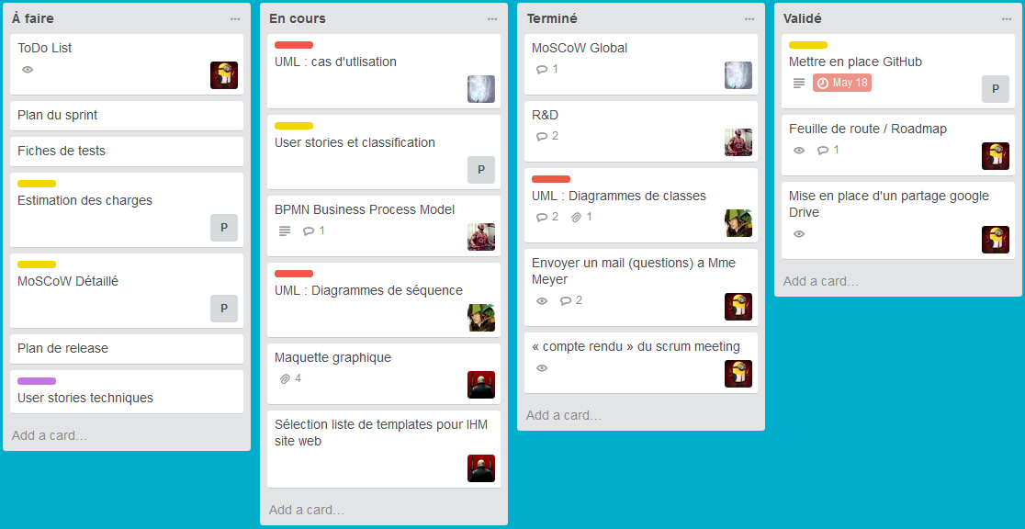

Liste de diffusion | Participant | Date
Equipe de projet | - BENHAOUSSEA Youness  - ACKET Sebastien  - IMRE Ahmet  - SANTIAGO Cedric  - BESSBIS Soufian  - RISCHE Julien | 01/06/2016

Rédacteur : BENHAOUSSEA Youness

